Probabilidade: a sorte está lançada
Objetivo(s)
- Calcular a probabilidade de par e ímpar em um jogo de dados.
- Representar na forma de razão e porcentual a chance de ocorrência de um evento.
Ano(s): 6º,7º,8º e 9º

Tempo estimado: 5 aulas.

Material necessário
Dois dados para cada dupla formada na classe.
Desenvolvimento
1ª etapa
Divida os alunos em duplas, distribua os dados e proponha que joguem. Explique que, antes de iniciar, cada dupla tem de decidir quem será par e quem será ímpar. Para começar, os dados devem ser lançados juntos. Depois, basta multiplicar os pontos da face superior de cada um. Se o produto for par, ponto para o jogador par. Se for ímpar, ponto para o oponente. O jogo termina após dez lançamentos e vence quem fizer o maior número de pontos. As duplas devem registrar os resultados em uma tabela como esta:
Proponha a realização do jogo por três rodadas e observe atentamente as reações dos estudantes conforme as rodadas avancem, pois a turma pode estranhar a repetição de resultados.
2ª etapa
Discuta com a moçada qual dos resultados mais apareceu. Provavelmente os alunos dirão "par". Questione o motivo. É provável que, num primeiro momento, o grupo descreva as possibilidades utilizando os registros da tabela. Incentive todos a generalizar as possibilidades de resultados da multiplicação da face superior dos dois dados. Por exemplo: "A multiplicação de um número par por um par resulta em um par". Registre no quadro, usando um diagrama ou um esquema conhecido como a árvore das possibilidades, a combinação dos possíveis resultados, como os exemplos:
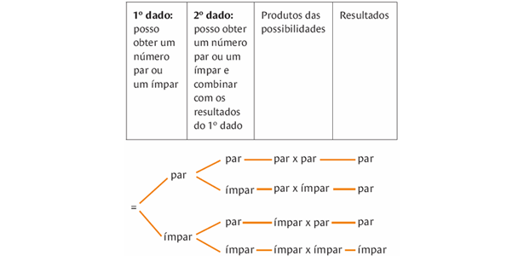
Explique que conhecendo todas as possibilidades de resultados, é possível pensar na chance que o resultado par ou ímpar tem de vencer, comparando o número de possibilidades favoráveis em relação ao número de possibilidades.
3ª etapa
Questione a moçada sobre a chance que o aluno que escolher ímpar tem de vencer. Observe os registros e verifique se há duplas que fizeram a anotação na forma de razão ou porcentual. É esperado que os estudantes concluam que quem escolheu par tem 3 chances em 4 e quem escolheu ímpar só tem 1 em 4. Caso não apareçam registros de natureza diferentes, promova uma análise de questões. Por exemplo: "Como registrar, utilizando uma razão, a chance de vencer quem escolheu par e de quem escolheu ímpar? Qual a forma percentual desses registros?" Nesse caso, é esperado que os alunos reconheçam que podemos representar esses resultados pela razão (par: 3/4 e ímpar: 1/4) e que os registros porcentuais que equivalem a essas razões são, respectivamente, 75 e 25%. Ou seja, a chance de o par vencer é maior do que a do ímpar. Explique que muitas vezes nos deparamos com situações que possibilitam diferentes resultados e precisamos saber qual é a chance de um desses resultados se realizar ou não e que o campo da Matemática que se dedica a esse estudo é chamado probabilidade.
Avaliação
Proponha outros desafios, como "Uma dupla disse que a probabilidade de sair o número 6 ao jogar um dado é igual à de não sair. Essa ideia faz sentido?"
Flexibilização
Nesta sequência é importante que o aluno com deficiência intelectual exercite atividades do campo multiplicativo e classifique os resultados entre números pares e ímpares. O trabalho em duplas ou em pequenos grupos é importante, assim como ampliar o tempo para a realização de cada uma das etapas. A relação de porcentagem pode ser abordada adiante, de acordo com o desenvolvimento do aluno. Proponha atividades complementares de multiplicação e jogos de dados para que ele pratique no contra turno, sob orientação do responsável pelo Atendimento Educacional Especializado.
Fonte: novaescolaclube

